**LAMINITE EM UM EQUINO: RELATO DE CASO**

Luan Ravardieli Silva **RODRIGUES¹**;João Victor Vieira **GONÇALVES¹**; José Matheus Colares de **FREITAS2**; Jairon Matias da **SILVA1**; Pedro Cleiton Pereira **HENRIQUE1**; Maria Letícia Inácio **FERREIRA1**; Clédson Calixto de **OLIVEIRA3**

1 Discente do curso de Graduação em Medicina Veterinária, Centro Universitário Doutor Leão Sampaio. E-mail: luanunileao@gmail.com

2 Médico Veterinário, Centro Universitário Doutor Leão Sampaio. E-mail: mathusjmcf@gmail.com

3 Docente do curso de Graduação em Medicina Veterinária. Centro Universitário Doutor Leão Sampaio. Email: cledson@leaosampaio.edu.br

**Resumo:**

A laminite é uma condição dolorosa e debilitante que afeta os cascos dos equinos, caracterizada pela inflamação das estruturas laminadas dentro do casco. O objetivo deste trabalho é relatar o caso de um equino com laminite atendido no Hospital Veterinário do Centro Universitário Doutor Leão Sampaio (HOVET – UNILEAO). Um equino macho da raça Quarto de Milha, com 12 anos de idade e pesando 460 kg, foi admitido no HOVET com queixa de claudicação. No exame físico constatou-se claudicação grau IV dos membros torácicos (MT), sensibilidade de sola ao pinçamento, aumento do pulso digital palmar e da temperatura do bordo coronário dos cascos. Instituiu-se um protocolo terapêutico incluindo fenilbutazona (4,4 mg/kg, endovenoso – IV, uma vez ao dia – SID, por 7 dias), firocoxib (0,01 mg/kg, via oral – VO, uma vez ao dia – SID, por 10 dias, iniciado após o término da administração do fenilbutazona), pentoxifilina (8,5 mg/kg, VO, duas vezes ao dia - BID, por 10 dias), massagem nos bordos coronários com DM-Gel®️ (BID, por 10 dias) e Casco e Pelo®️ (VO conforme as recomendações do fabricante, por 30 dias). Foi realizado também, casqueamento, colocação de um tamanco de madeira com forro de silicone e gesso sintético nos cascos dos MT. Após a implementação do tratamento, o equino apresentou melhora significativa do seu quadro clínico, 40 dias após implementação do tamanco e do gesso, ambos foram retirados e uma ferradura convencional foi colocada. O animal recebeu alta após 45 dias da admissão sem apresentar nenhuma anormalidade.

**Palavras-chave:** Claudicação; inflamação; lâminas dérmicas.

**Introdução:**

Diversos fatores exercem influência sobre a saúde e conformação das patas dos equídeos. É crucial destacar que a laminite é uma condição complexa, influenciada por uma série de fatores, incluindo predisposição genética, condições médicas preexistentes e distúrbios metabólicos dietéticos, como o consumo excessivo de carboidratos. O desenvolvimento da doença pode ser dividido em três estágios, cada um caracterizado por sintomas específicos, que podem começar com claudicações e, se não tratados, levar à rotação da falange distal. (BAMFORD, 2019).

Dentre as estratégias adotadas para combater a patologia destacam-se terapias ortopédicas como o uso de palmilhas e ferraduras, juntamente com práticas como crioterapia e o manejo de solo adequado da baia. É imprescindível o uso de anti-inflamatórios não esteroidais para redução da inflamação das lâminas e alívio do desconforto associado (STASHAK, 2020).

O objetivo deste trabalho é relatar o caso de um equino com laminite atendido no HOVET – UNILEAO.

**Relato de caso:**

Um equino macho da raça Quarto de Milha, com 12 anos de idade e pesando 460 kg, foi admitido no HOVET - UNILEÃO apresentando claudicação persistente. O proprietário relatou que o animal passou o dia inteiro de sela juntando gado em uma região de solo pedregoso, após o trabalho, começou a apresentar claudicação. Foi realizado um tratamento inicial na propriedade com meloxicam (10 ml, via intramuscular – IM, SID, por 6 dias) e Avance Horse (via oral – VO, por 5 dias), sem melhora significativa.

No exame físico observou-se claudicação grau IV (escala de I a V) nos membros torácicos. Além de, sensibilidade de sola ao pinçamento, aumento do pulso digital palmar e da temperatura do bordo coronário dos cascos. Nenhuma anormalidade radiográfica foi observada (Figura 1). Com base nos achados clínicos, confirmou-se o diagnóstico de laminite.

**Figura 1:** A - imagem radiográfica MT esquerdo; B - imagem radiográfica MT direito; C – colocação de taco de madeira; D – colocação de gesso sintético.

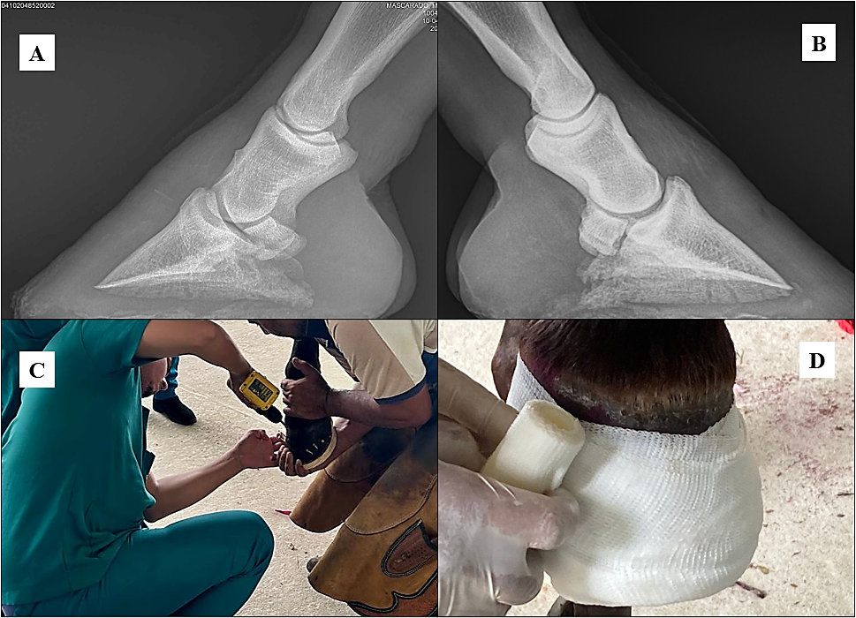

Fonte: HOVET-UNILEAO, 2024.

Instituiu-se um protocolo terapêutico fenilbutazona (4,4 mg/kg, IV, SID, por 7 dias), firocoxib (0,01 mg/kg, VO, uma vez ao dia – SID, por 10 dias, iniciado após o término da administração do fenilbutazona), pentoxifilina (8,5 mg/kg, VO, BID, por 10 dias), massagem nos bordos coronários com DM-Gel®️ (BID, por 10 dias) e Casco e Pelo®️ (VO conforme as recomendações do fabricante, por 30 dias). Foi realizado também, casqueamento, colocação de um tamanco de madeira com forro de silicone e gesso sintético nos cascos dos membros torácicos (Figura 1 C e D).

Após a implementação do protocolo terapêutico, o equino demonstrou uma resposta positiva notável. No 4° dia após o início do protocolo a claudicação diminuiu consideravelmente de grau IV para grau II, e o animal mostrou-se mais confortável e disposto a se movimentar. Além disso, a sensibilidade nos cascos e o pulso digital palmar e plantar normalizaram-se. Quarenta dias após implementação do tamanco e do gesso, ambos foram retirados e uma ferradura convencional foi colocada. O animal recebeu alta após 45 dias da admissão sem apresentar nenhuma anormalidade.

**Discussão:**

As lesões induzidas por mediadores inflamatórios na laminite, levam ao descolamento dessas células da membrana basal subjacente podendo resultar no deslocamento da terceira falange. Portanto, os medicamentos anti-inflamatórios são recomendados para diminuir a inflamação e reduzir danos. O fenilbutazona parece ter os melhores efeitos anti-inflamatórios e analgésicos de qualquer um dos anti-inflamatórios não esteroidais (AINES) comumente usados em cavalos (BELKNAP, 2010).

Aplicar suporte diretamente na região da sola, ranilha e talões do casco e aumentar a superfície de contato ou de sustentação de peso das partes não afetadas estão entre os métodos mais eficazes de suporte biomecânico durante o estágio agudo da laminite. O tamanco de madeira e o silicone exerceram esta função (EADES; FUGLER; MITCHELL, 2014).

**Conclusão:**

O correto diagnóstico, bem como as medidas terapêuticas medicamentosas em associação com as biomecânicas, foram cruciais para recuperação sem sequelas do animal.

**Referências Bibliográficas:**

BELKNAP JK. The pharmacologic basis for the treatment of developmental and acute laminitis**. Vet Clin North Am Equine Pract.** 2010;26(1):115–124.

EADES, S.; FUGLER, L. A.; MITCHELL, C. The management of equine acute laminitis. **Veterinary Medicine: Research and Reports**, p. 39, 2014.

STASHAK, T.S. **Adam's lameness in horses**. 7. ed. John Wiley e Sons. 2020.